淡江時報 第 805 期
校園健康人物 和談遠安一同出走
校園健康人物
簡單無負擔的生活，靠著雙腳的慢步遊走，就可以為忙碌生活釋放壓力，和衛生保健組組長談遠安一同「出走」吧！

談遠安不是運動員，僅靠散步，就達到三年瘦下30公斤的目標。他笑著說，一切的起因都只是因為來到淡水後，受到淡水的風光吸引，在慢活的河畔城市中，希望透過散步看看這小鎮的美好。透過散步，改善了他的心肺與身體機能。

談遠安分享，他從不是刻意運動或減肥，而是發自內心感受到運動後帶給身心的那份舒暢感。他表示，運動帶給大腦製造快樂的多巴胺，不僅身體獲得適當運動，也讓心境能有所平緩。「相較於目標性的慢跑或游泳等運動，我把散步視為一種休閒，毫無壓力的行走。」談遠安表示，光是長時間的散步，就能帶來汗水，也能產生熱能，「我只是堅持走下去，因為看見成效，所以相信自己能做得更好。」

從不讓自己餓著的談遠安說現在人減肥常以節食為手段，不但傷身又傷心，他表示自己是正常飲食，只是減少油膩的食物，增加低熱量的蔬果，「吃得開心也能讓心情影響身體。」出門吧，讓我們現在就去散步！（文／陳頤華、攝影／區迪恆）
2010/11/30

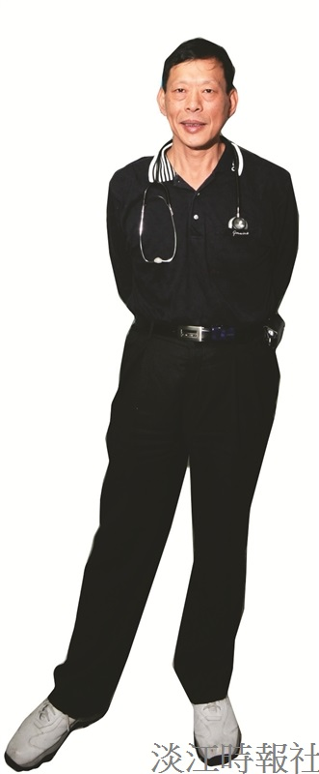
和談遠安一同出走。（攝影／區迪恆）

